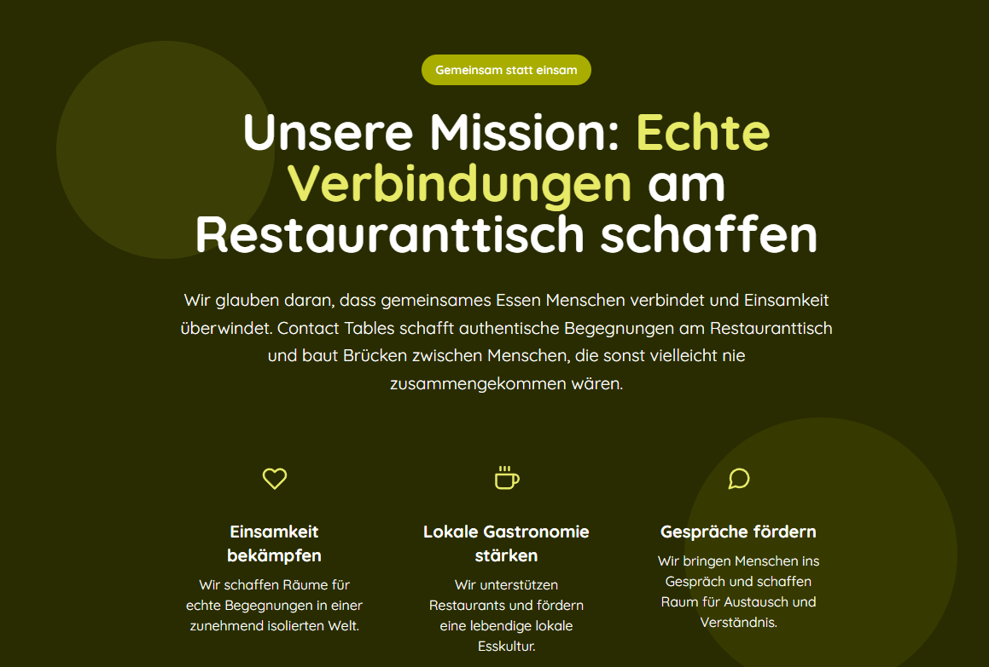

Ganz oben mit dem Button „ Gemeinsam statt einsam“ hab ich noch ein Problem. Mir fällt nix besseres für das „einsam“ ein. „Gemeinsam am Tisch“ klingt auch doof.
Vllt einfach ganz weglassen?
Statt Mission fände ich Vision besser. Unsere Vision dann in die obere Zeile
Darunter in dem grün dann Echte Verbindungen, dann nächste Zeile den Rest.
Dann darunter:
Wir glauben daran, dass gemeinsames Essen Menschen auf natürliche Weise verbindet. Contact tables bietet eine Plattform für Begegnungen, die Menschen zusammenbringt - an Tischen, an denen man sich sonst vielleicht nie begegnet wäre.
Dann das Herz austauschen gegen ein anderes verbindendes Icon. Ich will nicht, dass es wie eine Datingseite wirkt.
Gibt es evtl sowas , wo vllt drei Köpfe an einem Tisch sitzen? Oder etwas was Gemeinsamkeit darstellt?
Vllt sowas … 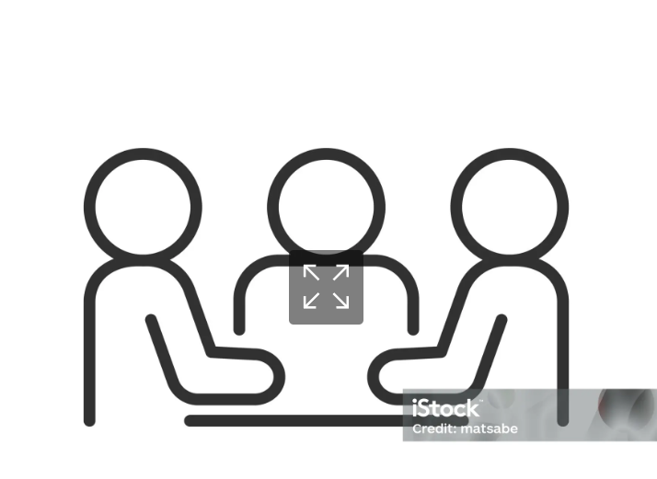

Dann kommen ja die drei Spalten.
Bei der linken Spalte folgende Änderungen:
Statt „Einsamkeit bekämpfen“ : „Gemeinsamkeit erleben“
Wir schaffen Räume für echte Begegnungen in einer zunehmend isolierten Welt
Die anderen beiden Spalten sind gut so.

Den grünen Kasten würde ich gerne mit einem Bild ersetzen.
Damit man die Schrift aber gut lesen kann, kann man dann evtl einen Kasten reinlegen?
Hier mal ein Bild das ChatGPT gemacht hat. So will ich es nicht, nur um die Idee des Kastens vorm Bild zu zeigen…Dann ist die Schrift besser lesbar und das Bild muss nicht so abgedunkelt werden.

Vllt dieses Bild verwenden:
https://elements.envato.com/de/a-midsection-people-sitting-at-a-table-on-a-indoor-7JWTNC5

Zwischendurch noch etwas anderes:
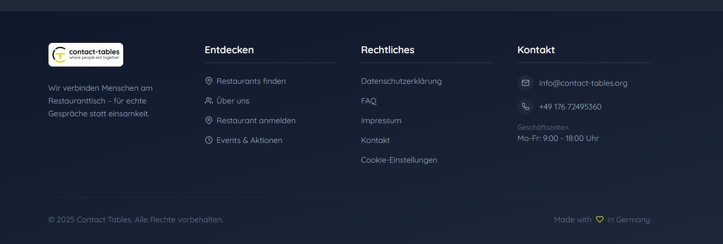
Auf der durchlaufenden Seite ganz unten links unter dem Logo möchte ich den Satz mit der Einsamkeit wie folgt ersetzen
Wir verbinden Menschen am Restauranttisch – für echte Begegnungen und inspirierende Gespräche.

Auf der rechten Seite unter Kontakt, möchte ich die Mail rausnehmen und da vllt auch Kontakt oder Email hinschreiben und mit dem Kontaktformular hinterlegen. Habe Angst, dass die Mailadresse dann zugespammt wird.
Die Telefonnummer bitte mit der von Satelite.me austauschen:
0049 15679 640069

Ganz unten im Copyright muss Contact-tables auch mit Bindestrich geschrieben werden

